附件二：

2022级新生缴费须知
我校学生在校学习期间，每学年缴纳学费通过学校统一缴费平台（http://cwzf.ccnu.edu.cn）完成，领取奖学金，助学金和生活补助费等，均是通过使用学校委托银行统一办理的个人银行卡来完成。

学生网上自主缴费平台缴费具体步骤为：
新生可通过研究生新生报到系统中“网上缴费”链接进入“华中师范大学网上统一缴费”；也可以进入“华中师范大学网上统一缴费”平台（http://cwzf.ccnu.edu.cn/）或从财务处网站首页点击“统一缴费平台”的链接登录。登录之前，请先阅读登录页面中的【缴费使用说明】。然后，输入用户名（即学号）、密码（即身份证号码后六位，字母须大写）和验证码进行登录，登录成功后将显示出所有应缴费用→点击“下一步”→勾选对应的缴费项目→点击“下一步”→系统显示学生姓名、学号、院系和缴费金额，以便学生核对，正确后点击“下一步”→选择支付方式【农业银行】、【银联在线】（支持所有银联卡）或【微信支付】图标→系统会跳转到【农业银行】、【银联在线】或【微信支付】的支付页面，根据支付页面的操作提示进行扫码或输入口令完成网上支付，支付成功后系统显示“缴费成功”，缴费操作完成。缴费成功后系统将显示您的缴费成功记录及相关支付序号，以便日后查询。可选择保存该页面，也可选择打印该页面。缴费成功后，即可点击【缴费单查询】进行查询，以确认是否缴费成功。

注意事项：
1.请勿脱离“华中师范大学统一缴费”平台缴费，如用手机银行、银行网站等其它平台缴费，则缴费无效。
2.“学号”是缴费的唯一识别码，缴费时请谨慎输入并核对，以免缴错学费。
3.请不要在网吧等公共场所使用网上银行系统。
4.请牢记卡、折密码、网上银行密码，勿泄露给他人。
5.如果不慎将卡遗失或遗忘密码，请立即挂失。
6.缴费成功后，“缴费电子收据”由学校财务处统一发送到每个学生登记的电子邮箱或登录统一缴费平台查询缴费明细和电子发票。

网上学生统一缴费方式图示：
第一步：进入缴费登录页面（http://cwzf.ccnu.edu.cn/）（注意：请先认真阅读【重要提示】）
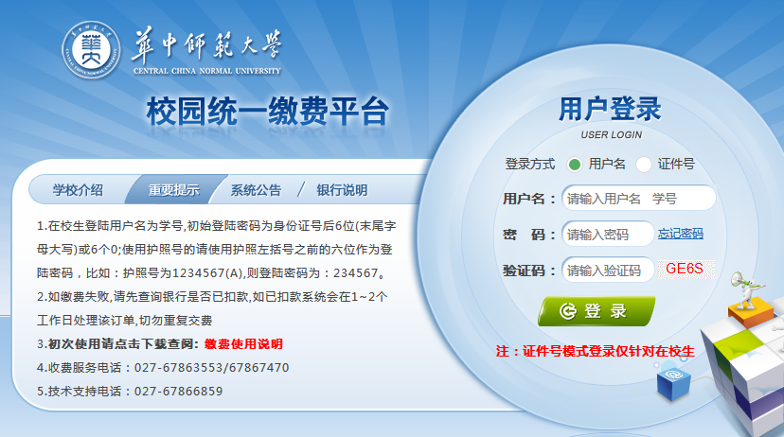
第二步：显示学生信息和该生的应缴费项目
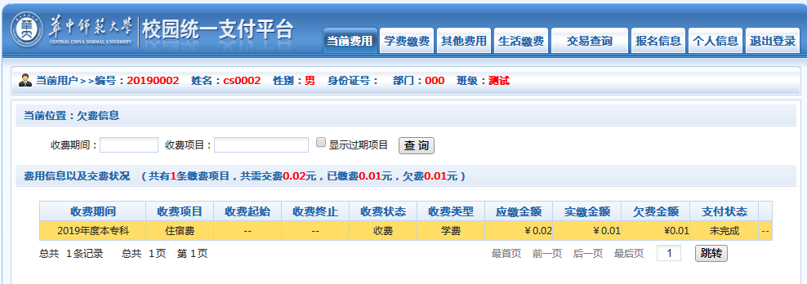
第三步：点击【学费缴费】菜单，勾选缴费项目，再点击【下一步】
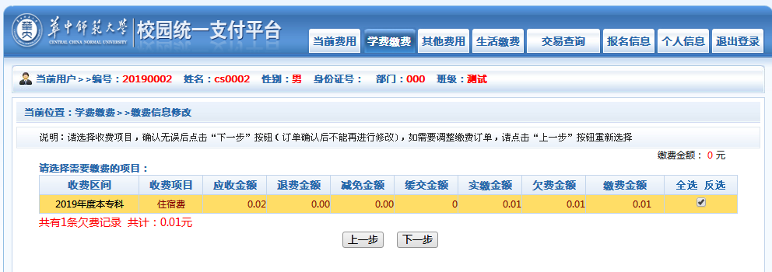
第四步：选择【农业银行】或【银联在线】（支持所有银联卡）或微信支付方式
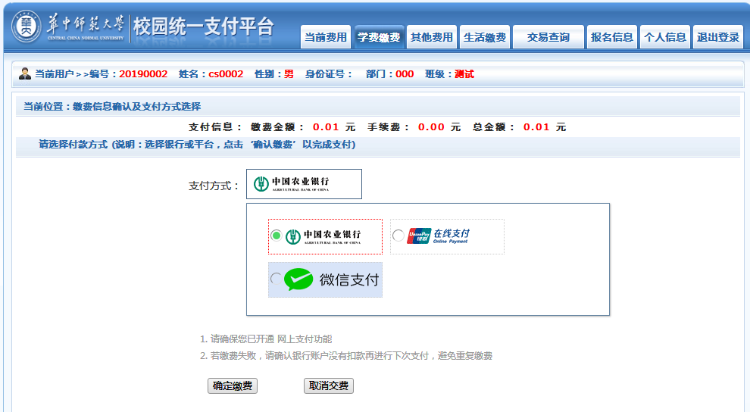
第五步：选择相应的支付渠道后，将进入不同的支付界面：
农业银行支付界面：
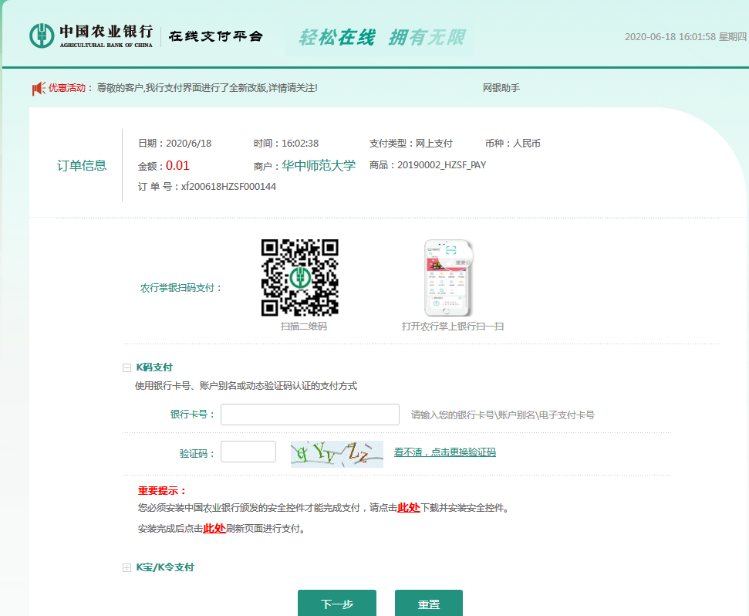
银联支付界面：（请使用【登录付款】方式，需先注册银联账号）
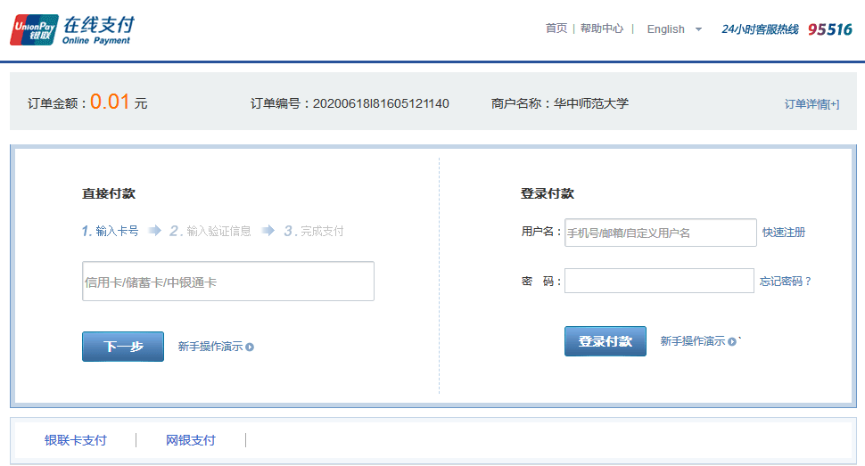
微信支付界面：
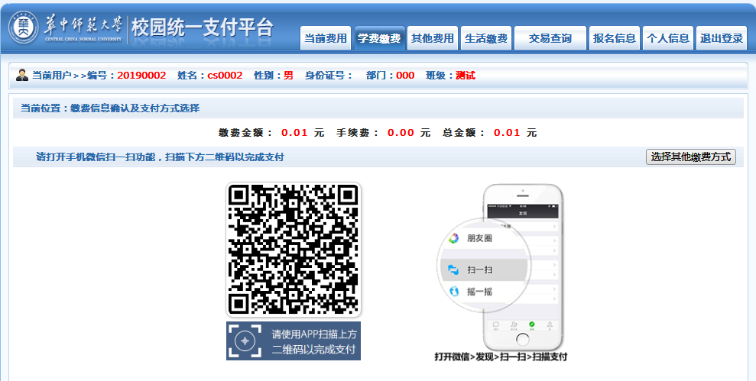

最后根据【农业银行】或【银联在线】或【微信支付】的提示进行扫码或输入口令完成余下的缴费步骤，直至缴费成功。缴费成功后，即可点击【交易查询】进行查询，以确认是否缴费成功。
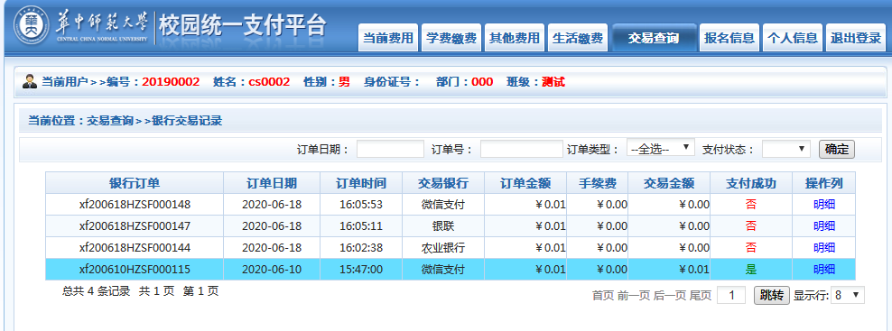
点击操作列中的【明细】即可查看订单信息和状态：
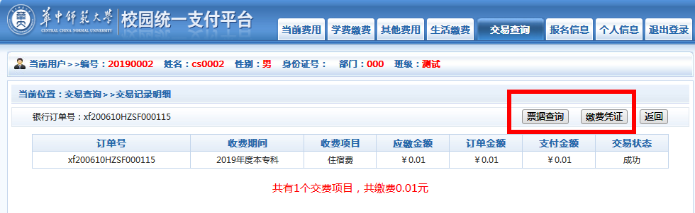
再点击【票据查询】或【缴费凭证】即可获取电子发票信息（可能会有延时）。
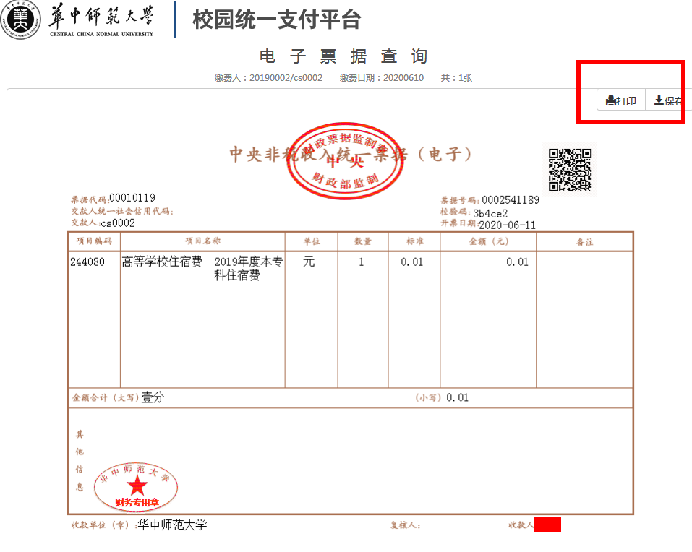

华中师范大学财务处
2022年7月

